**04.10.2024**

**СПРАВОЧНИК №06**

**по процедуре Etudes en France для студентов,   
участвующих в программах межвузовского сотрудничества**

(«обменах»)

|  |
| --- |
| **I. ПРОЦЕДУРА И ЭТАПЫ ЗАПИСИ** |

Студенты, которые участвуют в программах франко-российского межвузовского сотрудничества и которые едут во Францию на период более 90 дней, для получения долгосрочной студенческой визы должны проходить через процедуру онлайн регистрации Etudes en France.

Проходить онлайн процедуру Etudes en France и подавать заявку на визу вы можете **не ранее чем за 3 месяца** до даты начала учёбы.

**Процедура регистрации состоит из следующих этапов:**

- ***создание*** электронного досье Etudes en France,

- его ***заполнение*** и

- его ***отправка*** на проверку в бюро Кампюс Франс региона вашего проживания (через онлайн досье Etudes en France). Срок проверки досье зависит от загруженности бюро Кампюс Франс и составляет в среднем около 5 рабочих дней,

- ***оплата*** регистрационного взноса **5000** руб. после получения уведомления из бюро Кампюс Франс региона вашего проживания (информация о размере регистрационного взноса и реквизиты будут высланы в автоматическом сообщении на ваш адрес электронной почты),

- ***получение уведомления*** из Кампюс Франс о получении вашего платежа, после которого:

- ***запись на подачу документов***во Французский визовый центр.

**ВАЖНО**! Корректная работа с онлайн досье возможна только на стационарном компьютере или ноутбуке с ОС Windows и в браузере Firefox!



|  |
| --- |
| **II. СОЗДАНИЕ ЭЛЕКТРОННОГО ДОСЬЕ**  **(регистрация)?** |

**РЕГИСТРАЦИЯ**создание досье Etudes en France

(измените язык меню **на русский** в верхнем левом углу!):

<https://pastel.diplomatie.gouv.fr/etudesenfrance/dyn/public/etudiant/ET_CPT/creerCompteChoisirCef.html?ecf=RU&locale=ru_RU&sctxid=3-2a0369bcda>

**ВХОД В ДОСЬЕ:**

<https://pastel.diplomatie.gouv.fr/etudesenfrance/dyn/public/login.html?ecf=RU&locale=ru_RU>

|  |
| --- |
| **III. ОСНОВНЫЕ РУБРИКИ ДОСЬЕ** |

Для правильного заполнения досье *переключите меню вашего досье* ***на русский язык***:

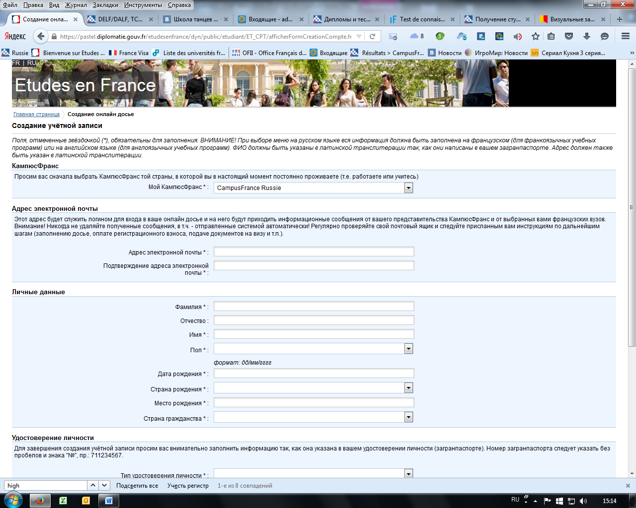

Основные рубрики онлайн досье:

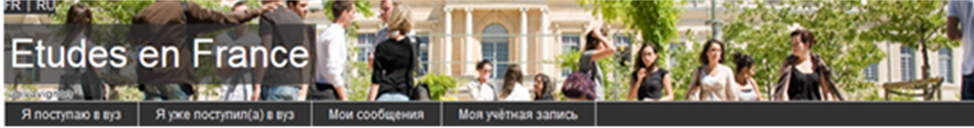

|  |
| --- |
| **Я поступаю в вуз** |

**Эту рубрику вам заполнять не нужно!**

|  |
| --- |
| **Я уже поступил(а) в вуз** |

Войдите в эту рубрику и заполните её в соответствие с указаниями на русском языке, которые сопровождают каждое поле для заполнения или выбора.

Весь текст, который вы должны самостоятельно ввести в поля для заполнения, обязательно должен быть написан ***на французском языке*** или ***на английском языке*** (при поступлении на англоязычные программы).

Регулярно сохраняйте ту информацию, которую вы вносите в досье – это позволит избежать её потери, т.к. длительность одной сессии работы в онлайн досье ограничена 30 минутами.

**Обязательно приложите к своему онлайн досье скан приглашения из вуза и договора о межвузовском сотрудничестве.**

Все программы межвузовского сотрудничества, которые заключены между российскими и французскими вузами, внесены в базу данных Etudes en France. Внося информации о программе, в которой вы участвуете, проверьте её название и выберите её из предложенного списка.

**ВАЖНО!** Если в списке нет вашей программы, пришлите на электронный адрес бюро Кампюс Франс региона вашего проживания приглашение и копию договора о межвузовском сотрудничестве: представители Кампюс Франс внесут её в базу данных, и вы сможете затем её выбрать. Опцию "*Другое*" использовать не рекомендуется.

|  |
| --- |
| **Требования к приглашениям,**  полученным из вузов  Подтверждение о зачислении должно быть оформлено на бланке вуза (с почтовым адресом, телефоном, сайтом и электронной почтой) с печатью и подписью ответственного лица. В нём должны быть указаны:  - фамилия и имя зачисленного студента,  - его гражданство и дата рождения,  - название программы сотрудничества (специальность и уровень обучения, двойной диплом или простой обмен студентами) с указанием названия российского вуза-партнёра,  - **даты начала и окончания обучения** (указание только академического года или месяца не подходит).  Принимающая сторона может указать в приглашении любую другую информацию (например, информацию о предоставлении жилья или стипендии). |

|  |
| --- |
| **Мои сообщения** |

Через эту рубрику вы можете написать письмо с вопросами представителям бюро Кампюс Франс региона вашего проживания.

Вы можете вести переписку с представителями Кампюс Франс и обычным способом, используя свой личный электронный почтовый ящик. При этом просим вас ***всегда*** указывать ваш номер онлайн досье Etudes en France, который находится в правом верхнем углу вашего досье, например:

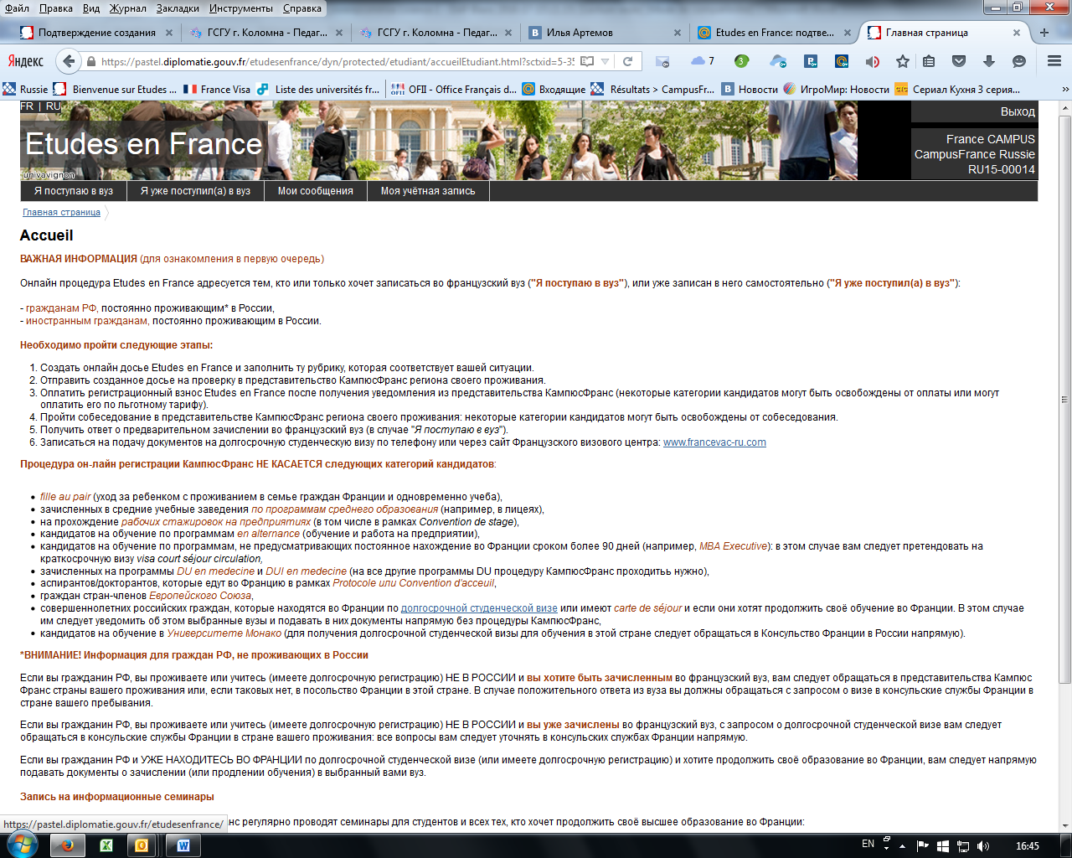

**ВАЖНО!** На ваш личный электронный почтовый адрес вы будете получать автоматические сообщения с информацией о статусе вашего досье и указаниями о следующих этапах, которые вам нужно пройти. Советуем вам создать отдельную папку, куда перемещать эти сообщения, и ***никогда*** их не удалять – в противном случае вы рискуете потерять важную информацию без возможности её восстановления.

|  |
| --- |
| **Моя учётная запись** |

В этом разделе вы всегда сможете изменить **логин** или **пароль** для входа в досье Etudes en France.

|  |
| --- |
| **IV. КАК СДЕЛАТЬ СКАН ХОРОШЕГО КАЧЕСТВА?** |

Для того, чтобы сделать качественный скан документа, у вас есть 2 варианта:

- задать параметры непосредственно при сканировании документа или

- изменить уже сделанное изображение.

Непосредственно при сканировании документа вы можете:

- задать в настройках сканера разрешение в 150 dpi, которое достаточно для получения качественной копии. Если копия тем не менее остается слишком большой, вы можете еще немного уменьшить разрешение, но не ниже 96 dpi. При сканировании фотографии вы можете задать разрешение 300 dpi и затем уменьшить ее, если файл превышает 50 Кб;

- изменить яркость: если уменьшение разрешения не позволяет получить требуемый результат, вы можете изменить цвет и яркость;

- рекомендуем вам использовать формат .JPG. Некоторые сканеры позволяют регулировать качество сжатия .JPG. Чем выше качество, тем документ будет большего размера. Попробуйте сжатие 80 %.

Изменение уже полученного изображения

Вы можете изменить размер изображения (рисунка), используя программу обработки фотографий Paint в Windows:

- измените файл изображения, переводя его в формат .PNG или в формат .JPG, что позволит сделать степень сжатия выше;

- уменьшите качество изображения, переведя его в формат .JPG и применяя при этом сжатие изображения;

- измените яркость или измените разрешение, меняя размер – высоту или ширину изображения.

Какой бы метод обработки изображения вы не использовали, убедитесь в его качестве перед тем, как прикрепить его к вашему досье: текст изображения должен обязательно читаться.

**ВНИМАНИЕ!** При сканировании многостраничных документов вы должны прикрепить каждую отсканированную страницу КАК ОТДЕЛЬНЫЙ ФАЙЛ!

|  |
| --- |
| **V. ОПЛАТА РЕГИСТРАЦИОННОГО ВЗНОСА** |

Информацию о необходимости оплаты регистрационного взноса и его размере вы получите по электронной почте после проверки вашего досье представителями Кампюс Франс региона вашего проживания.

В автоматическом сообщении будут указаны способы и реквизиты оплаты.

**ВАЖНО!** В случае оплаты регистрационного взноса банковским переводом вам следует прислать***копию платёжного поручения*** на адреса: [campusfrance.msk@ifrussie.ru](mailto:campusfrance.msk@ifrussie.ru) и [education@ifrussie.ru](mailto:education@ifrussie.ru)

**После получения вашего платежа вам будет выслано автоматическое уведомление** об этом на ваш личный адрес электронной почты. После этого вы сможете подавать документы на визу во Французский визовый центр.

|  |
| --- |
| **VI. ПОЛУЧЕНИЕ ВИЗЫ** |

Общую информацию о типах виз вы можете найти в рубрике «Получение студенческой визы» нашего сайта: <https://www.russie.campusfrance.org/ru/vizovaa-informacia>

Для назначения времени подачи документов на визу вы можете обратиться во ***Французский визовый центр*** (<https://france-visas.gouv.fr/ru/web/france-visas> ).

Все возникающие вопросы о получении визы следует уточнять во Французском визовом центре.

К списку документов на получение долгосрочной студенческой визы **необходимо приложить** **квитанцию об оплате** регистрационного взноса Etudes en France:

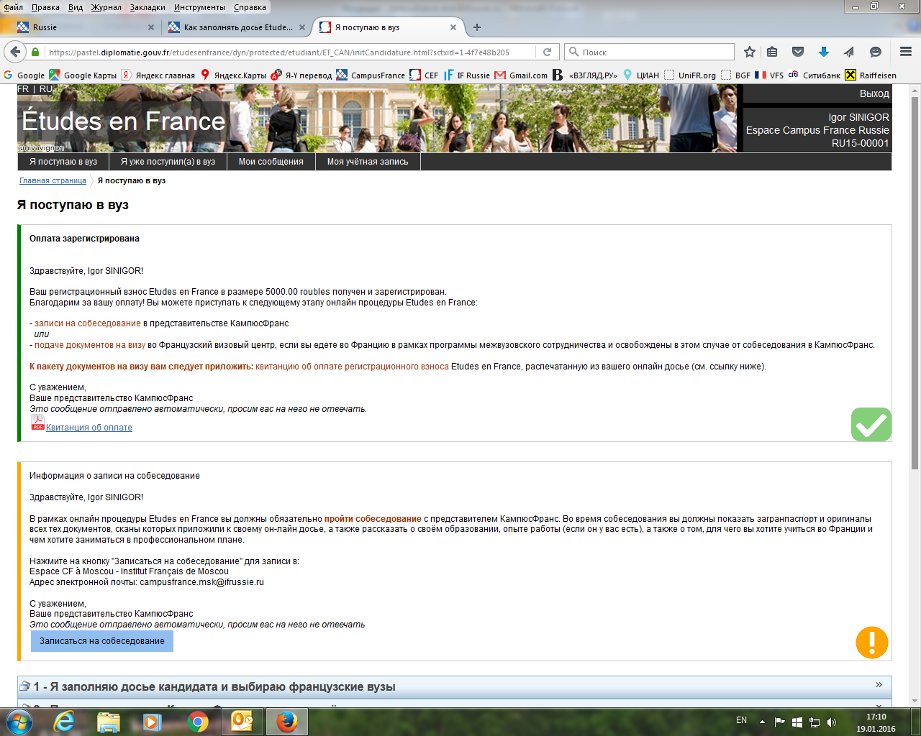

С этой квитанцией стоимость визы составляет 50 евро (оплата в рублях по курсу Консульства Франции на день оплаты).